Консультация для занятий с детьми по теме
недели «Насекомые»

Образовательная область «Художественно-эстетическое развитие»

Рисование «Гусеница»
Цель: ознакомление детей с нетрадиционной техникой рисования слегка надутыми воздушными шарами.
Задачи:
- учить детей рисовать и делать отпечатки новым способом - воздушными шарами (слегка надутыми)...
- побуждать детей к творческой активности, помочь в овладении изобразительными навыками и умениями.
- воспитывать уверенность в освоении новых художественных материалов и способов работы с ними.
- воспитывать любовь к природе.
Материал: гуашевая краска (акварель), листы бумаги А-4, или картон, слегка надутые воздушные шарики, салфетки влажные и бумажные, стаканчик с водой, кисточки для разведения краски, тонкие и толстые кисти для рисования.
Предварительная работа: рассматривание иллюстраций с изображением гусеницы, чтение и рассматривание энциклопедического материала.

Пальчиковая гимнастика

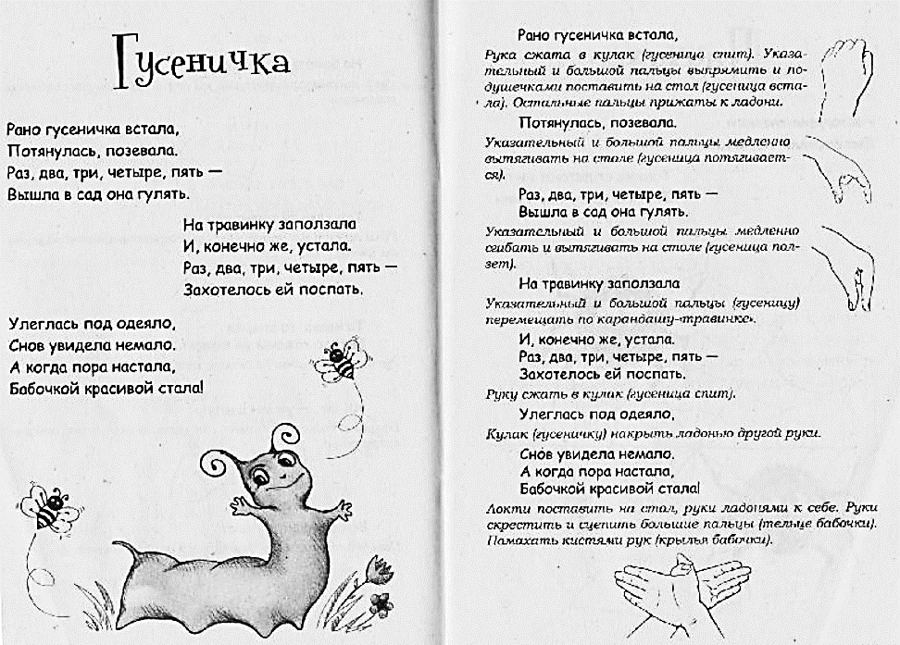
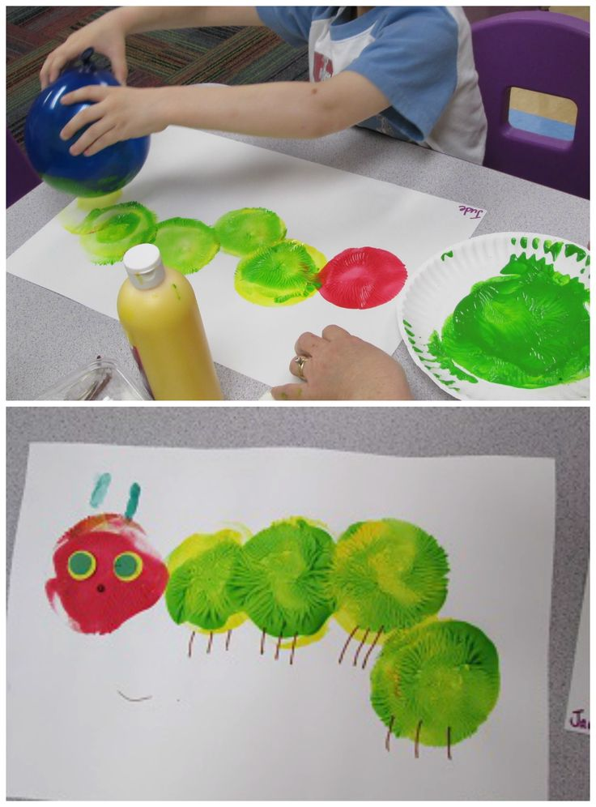

Аппликация для малышей
«Веселая гусеница»
Листья, зелень, травку ли
Съела всё внизу,
И, цепляясь лапками,
Вверх теперь ползу.

Цель: закрепление умений приклеивания материала на фон для получения аппликации. Задачи :
- развивать зрительный контроль действия рук;
- развивать творческие способности;
- учить работать с клеем и аккуратно наклеивать заготовки на листе бумаги.
Материал: цветной картон, цветная бумага для вырезания кружков для тела гусеницы, ножницы, карандаши, клей.

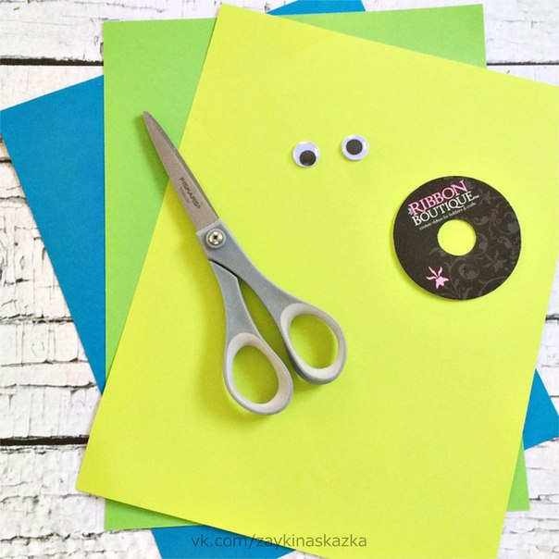

1. Вырежьте кружочки из бумаги, прочертите на картоне черту на которую ребенок будет наклеивать будущую гусеницу.
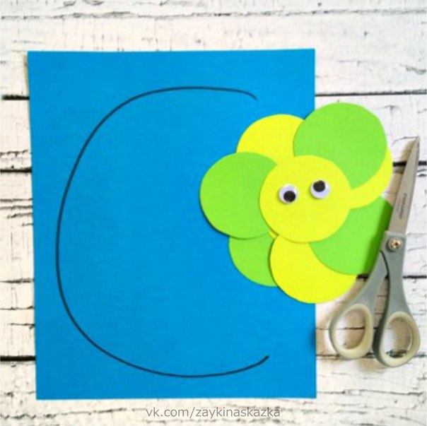

2. Помогите ребенку наклеить кружочки, чередуя цвета.
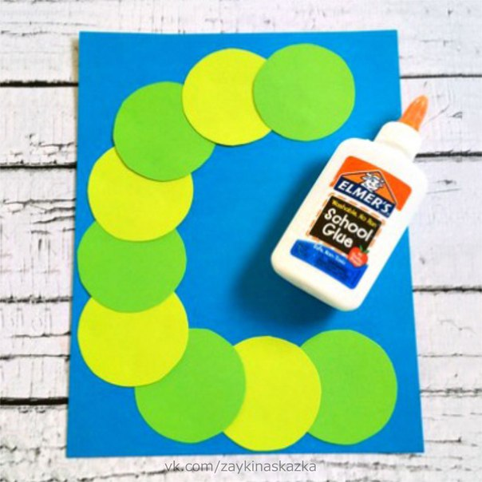

3. Наклейте гусенице глаза или нарисуйте карандашом, дорисуйте лапки .

